федеральное государственное бюджетное образовательное учреждение
высшего образования
«Пермский государственный гуманитарно-педагогический университет»
Отдел дополнительного профессионального образования

Пермский государственный гуманитарно-педагогический университет по заказу Министерства образования и науки Пермского края приглашает Вас пройти обучение на курсах повышения квалификации по дополнительным профессиональным программам:
- «Современные материальные, информационные и гуманитарные технологии и перспективы их развития как содержательный аспект технологического образования»
Содержание программы: программные материалы по технологическому образованию. Концепция технологического образования. Общая характеристика примерной программы по технологии и возможные способы ее реализации. Проектирование рабочей программы предмета Технология». Современные педагогические технологии при организации технологического образования. Организация самостоятельной работы школьников при освоении современных отраслевых технологий посредством образовательного путешествия. Образовательный квест как интерактивный метод обучения на уроках технологии. Организация проектно-исследовательской работы учащихся как обязательный компонент реализации программы. Чемпионатное движение World Skills как фактор обеспечения преемственности технологического и профессионального образования. Промышленные и профессиональные технологии как объект изучения в технологическом образовании. QR-код как один из эффективных инструментов грамотного потребителя. Освоение современных технологий в процессе реализации инновационных технологических проектов. Современные отраслевые технологии: общая характеристика, оборудование, материалы и инструменты, возможности освоения и перспективы трудоустройства в Пермском крае. Итоговая аттестация слушателей.
Внимание: слушателям курсов иметь с собой рабочую (сменную) одежду (комбинезон, халат для участия в мастер-классах)
Категория слушателей: учителя технологии
Объем часов: 108
Форма обучения: очно – заочная с применением дистанционных образовательных технологий
№ группы | Сроки проведения |  |  | Место проведения | Количество групп/  слушателей
 | Первая очная сессия | Дистанционная сессия | Вторая очная сессия
1 | 08 апреля 2019 года - 13 апреля 2019 года | 14 апреля 2019 года - 19 мая 2019 года | 20 мая 2019 года - 22 мая 2019 года | г. Пермь,  ул. 25 Октября,37 | 1/25
* Точная информация по месту проведения поступит на адрес электронной почты, который Вы указали при регистрации.

- «Современное учебное занятие по технологии: проектирование и реализация»
Содержание программы: нормативные документы по технологическому образованию. Характеристика концепции и примерной программы предмета «Технология». Требования к современному учебному занятию. Дидактические аспекты учебного занятия в системно-деятельностном подходе. Формы проектирования учебного занятия. Методическое сопровождение учебного занятия. КОЗ как средство оценки учебных достижений учащихся. ИКТ-технологии в образовательном процессе. Групповая работа школьников в технологии КСО как способ формирования УУД. Развивающий потенциал исследовательской деятельности с применением Интеллект-карт. Сетевое взаимодействие в процессе реализации учебных занятий по технологии. Итоговая аттестация слушателей
Категория слушателей: учителя технологии
Объем часов: 40
Форма обучения: очно – заочная с применением дистанционных образовательных технологий
№ группы | Сроки проведения |  |  | Место проведения | Количество групп/  слушателей
 | Первая очная сессия | Дистанционная сессия | Вторая очная сессия
1 | 22 апреля 2019 года - 24 апреля 2019 года | 25 апреля 2019 года - 13 мая 2019 года | 14 мая 2019 года | г. Пермь,  ул. 25 Октября,37 | 1/25
* Точная информация по месту проведения поступит на адрес электронной почты, который Вы указали при регистрации.

- «Развитие технологической компетенции учителя технологии в ходе профессиональной деятельности»
Содержание программы: анализ концепции технологического образования (2018). Программы Учебного предмета «Технология» и способы ее реализации. Технологическая компетентность учителя и ее роль в обеспечении эффективности учебного процесса. Современные методы и приемы организации активной познавательной деятельности на уроках технологии. Организация проектно-исследовательской деятельности школьников. Образовательное путешествие как современная технология реализации внеурочной работы. Инновационные формы реализации учебных занятий по технологии.
Категория слушателей: учителя технологии
Объем часов: 40
Форма обучения: очно- заочная с применением дистанционных образовательных технологий
№ группы | Сроки проведения |  |  | Место проведения | Количество групп/  слушателей
 | Первая очная сессия | Дистанционная сессия | Вторая очная сессия
1 | 01 апреля 2019 года - 03 апреля 2019 года | 04 апреля 2019 года - 11 апреля 2019 года | 12 апреля 2019 года | г. Пермь,  ул. 25 Октября,37 | 1/25
* Точная информация по месту проведения поступит на адрес электронной почты, который Вы указали при регистрации.

Стоимость обучения: бесплатно (по заказу Министерства образования и науки Пермского края)
Условия обучения:
- заявки на участие принимаются на сайте www.edubank.perm.ru до полного комплектования группы (приложение № 1 «Инструкция»),
- к обучению на курсах повышения квалификации допускаются специалисты, имеющие среднее или высшее профессиональное образование,
- все командировочные расходы, питание и проживание слушателей осуществляются за счет направляющей стороны,
- по итогам обучения и прохождения итоговой аттестации выдается удостоверение о повышении квалификации (лицензия Серия 90Л01 № 0000546),
- слушатели, прибывшие на курсы повышения квалификации, должны иметь при себе: копию диплома о высшем или среднем профессиональном образовании, копию документа, подтверждающего изменение фамилии (если менялась).

! При успешной регистрации на курс, за неделю до начала обучения, на Вашу электронную почту поступит уведомление от нашего специалиста по точному месту проведения и зачислению Вас в группу слушателей.

Вопросы по телефону: 8(342)212-68-52, 8(342)238-64-40, 8(342)238-64-49, 89082433848
Шапранова Дарья Сергеевна, специалист отдела дополнительного профессионального образования ПГГПУ

Приложение № 1
к информационному письму

Инструкция по прохождению регистрации на курсы повышения квалификации в системе
«Единый банк образовательных программ»

- Введите адрес http://edubank.perm.ru (рис.1).
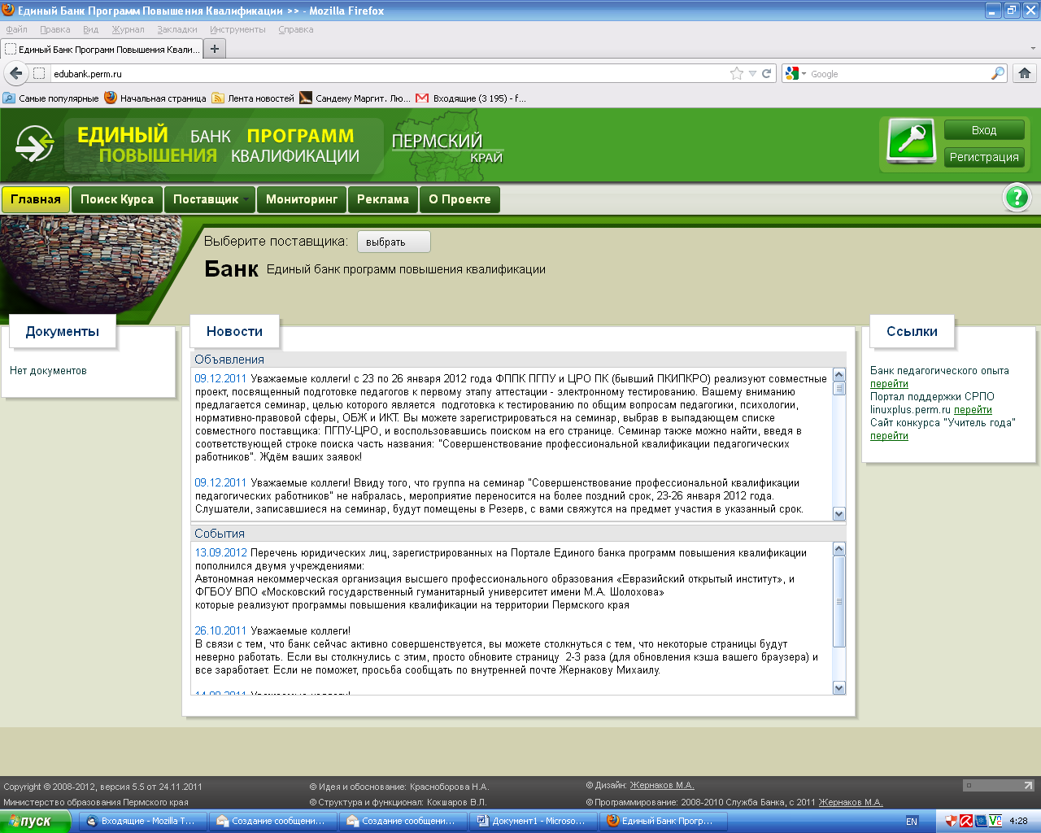
Рисунок 1

- Кликните мышкой по кнопке «Поиск курса» (рис.2).
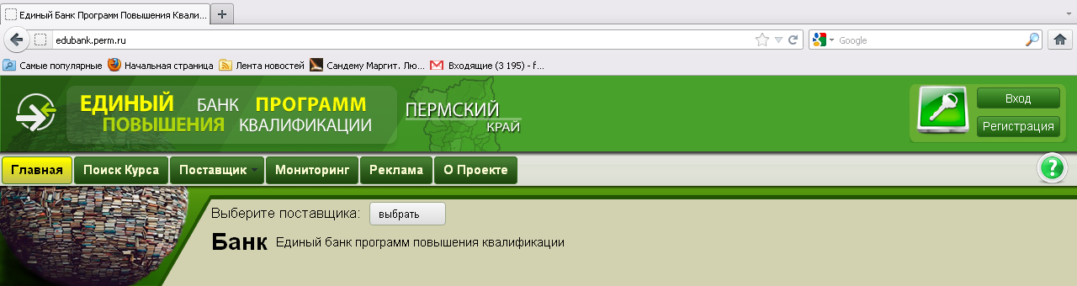
Рисунок 2

- Кликните мышкой по кнопке «Все поставщики» и выберите «Пермский государственный гуманитарно-педагогический университет (ПГГПУ)» (рис.3).
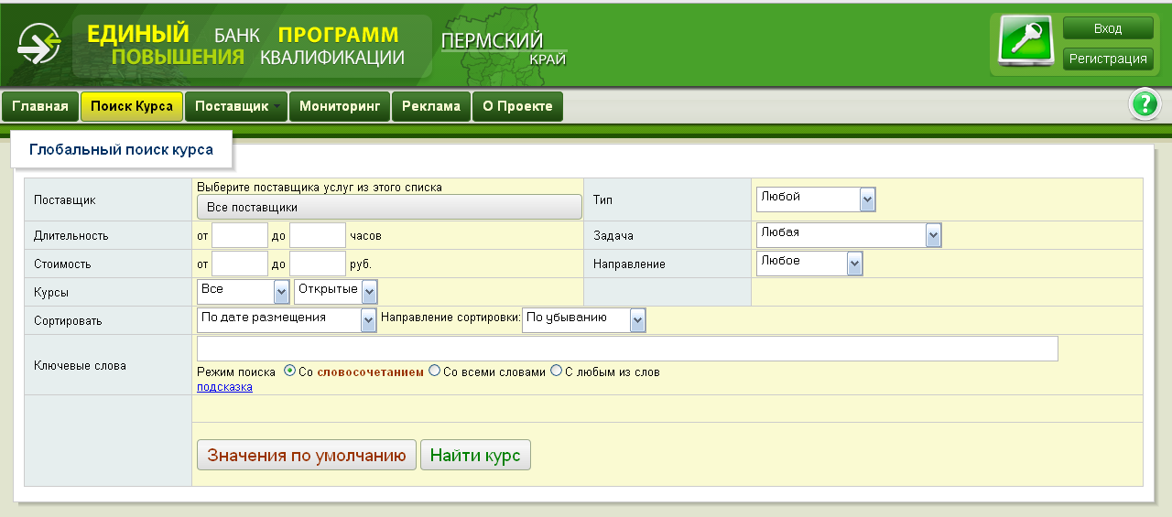
Рисунок 3
- Кликните мышкой по кнопке «Все подразделения» и выберите «ФППК» (рис.4).
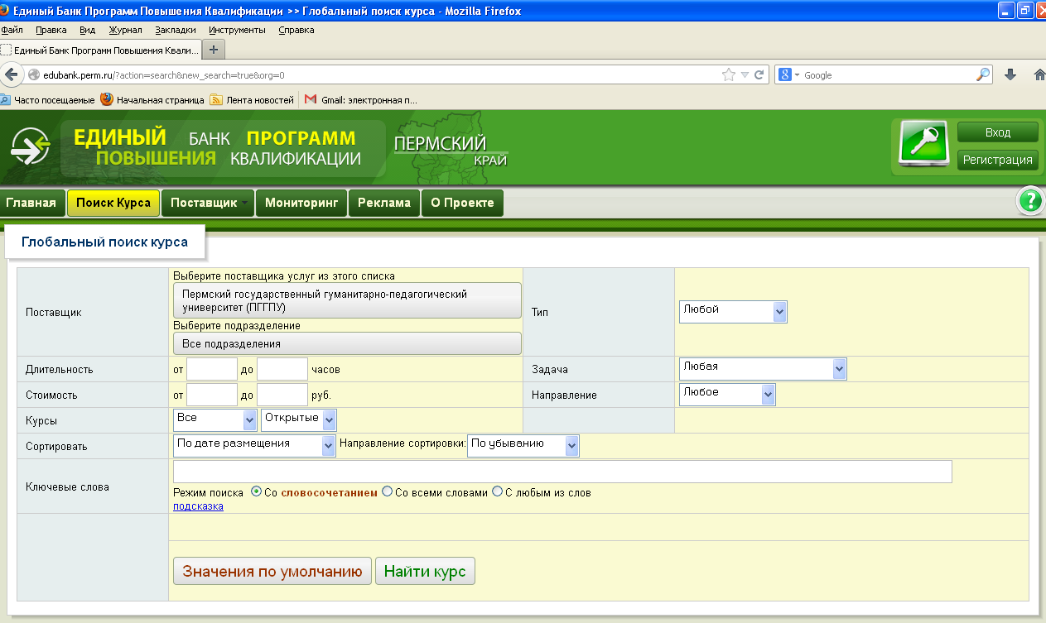
Рисунок 4

- Заполните все поля согласно рис. и кликните мышкой по кнопке «Найти курс» (рис.5).
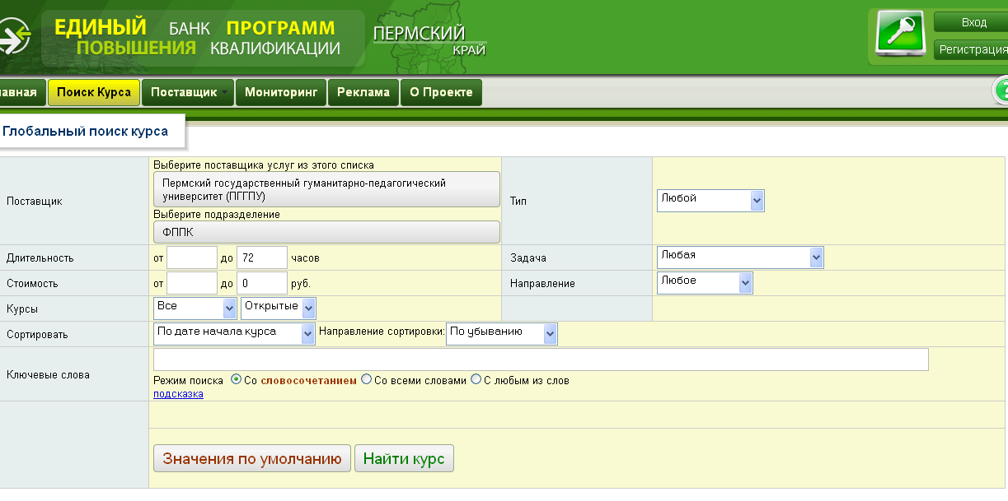
Рисунок 5

- Найдите курс, который Вас интересует. Обратите внимание, при выборе курса на: НАЗВАНИЕ, СРОКИ проведения и МЕСТО проведения курсов повышения квалификации (рис.6).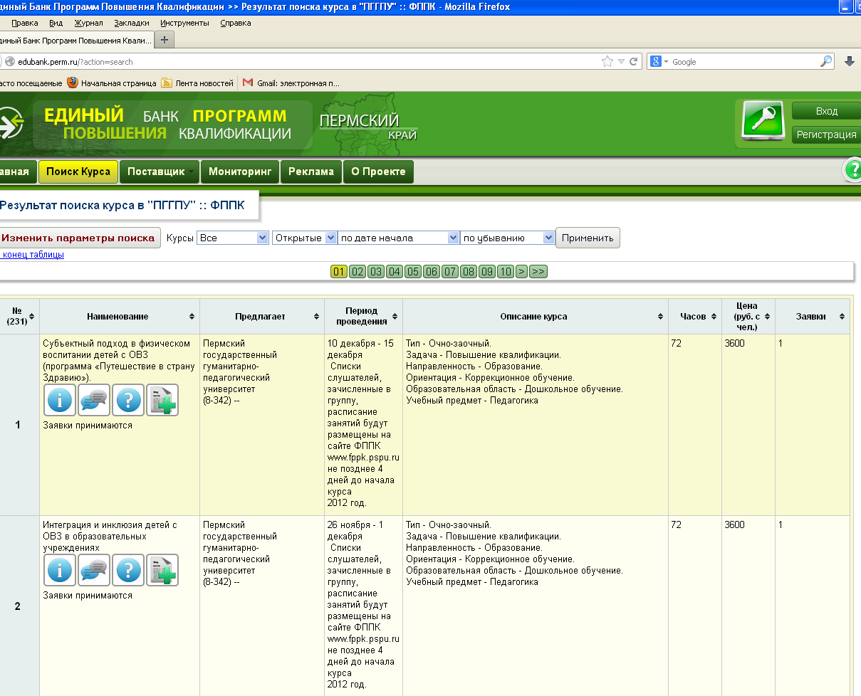
Рисунок 6

- Кликните мышкой по кнопке «Оформить заявку» (рис.7).
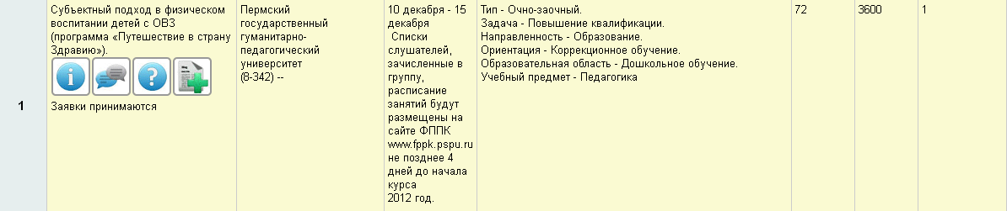

Рисунок 7

- Вы перешли на страницу согласно рис. 8.
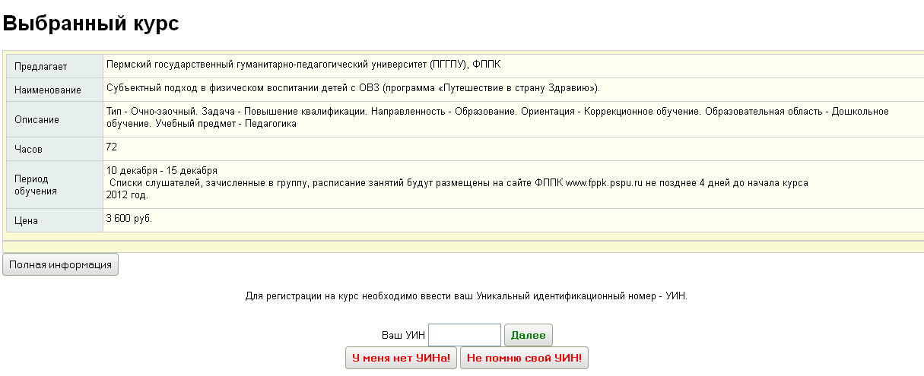
Рисунок 8

- Введите Ваш Уникальный идентификационный номер (УИН) или кликните по кнопке «У меня нет УИНа» (рис.9).
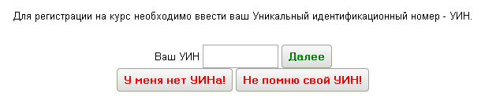
Рисунок 9
- Если у Вас нет УИНа:
Необходимо заполнить все поля и кликнуть по кнопке «Отправить заявку», запомнить и сохранить УИН для дальнейшей работы.

ВНИМАНИЕ: после отправления заявки необходимо отслеживать «Статус заявки»

- Контакты
По всем вопросам можно обращаться по телефону 8(342)212-68-52, 8342 2386449

